**239-FileTest-A-D-B测试用例文档**

**测试目标：**关闭文件

**重要级：**高

**优先级：**高

**测试背景：**测试文件操作功能

**前置条件：**客户端已启动

**测试环境：**Window 10

**测试阶段：**验收测试

**自动化标识：**False

**测试步骤：**

1. 修改文件不保存时，点击菜单“文件”—“关闭”
2. 保存之后，点击工作区文件标题上关闭按钮

**预期结果：**

修改文件不保存时会弹窗提示，保存之后可以正常关闭

**预期测试工作量：**2min

**实际结果：**

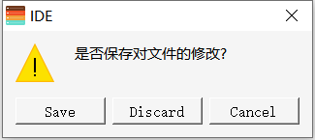

与预期一致

**测试结论：**

测试无错误。